
ОБЩЕСТВО С ОГРАНИЧЕННОЙ ОТВЕТСТВЕННОСТЬЮ
«ЛАЗЕРТАГ»

ПАСПОРТ

Смоленск
ОБЩЕСТВО С ОГРАНИЧЕННОЙ ОТВЕТСТВЕННОСТЬЮ
«ЛАЗЕРТАГ»

ИГРОВОЙ КОМПЛЕКТ
«USB База»

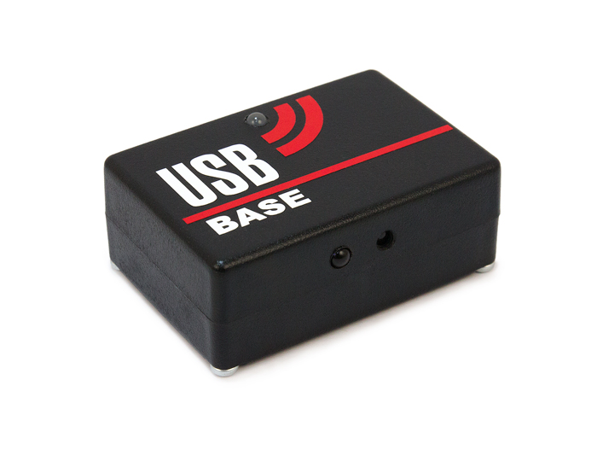
ПАСПОРТ ИЗДЕЛИЯ

Смоленск

8. Изменение ТТХ игрового комплекта
«USB База»
Изменение ТТХ для данного устройства не предусмотрено.
9. Гарантийные обязательства
Изготовитель гарантирует надёжность эксплуатации индивидуального комплекта «LASERWAR» при соблюдении потребителем условий эксплуатации. Техническая поддержка осуществляется в течение 12 месяцев со дня продажи. Изготовитель обязуется безвозмездно заменить или отремонтировать индивидуальный комплект оборудования при условии соблюдения потребителем правил транспортировки, хранения, эксплуатации и оплаты доставки неисправного оборудования до г. Смоленск.
10. Контактная информация

Официальный сайт:
www.laserwar.ru

Электронная почта:
info@laserwar.ru
sale@laserwar.com
support@laserwar.com

Дата покупки: _________________________


______________________________________


Уважаемый покупатель!
ООО «Лазертаг» приветствует Вас и благодарит за то, что вы остановили свой выбор на нашей продукции, а также выражает уверенность что приобретённое Вами изделие принесёт Вам удовольствие и прослужит долго. Данный талон устанавливает гарантийную ответственность на изделие в объёме, предусмотренном Законом Российской Федерации «О защите прав потребителей».
Данный гарантийный талон действителен в течении 12 месяцев со дня покупки изделия при соблюдении условий гарантии.
Условия гарантии:
1. Гарантия обретает силу при предъявлении настоящего талона, в котором указаны серийный номер изделия и дата его покупки, подтверждённые сервисного центра.
2. Настоящие гарантийные обязательства распространяются на изделия, приобретённые только у официального представителя компании ООО «Лазертаг», или её Официального Дилера.
3. Настоящая гарантия недействительна, если недостатки в изделии возникли в случае:
- несоблюдения указаний Инструкции по эксплуатации;
- механического повреждения;
- попадания внутрь изделия посторонних предметов, жидкости и т.д.;
- деятельности животных;
- несанкционированного доступа к узлам и деталям изделия лиц, не уполномоченных на проведение указанных действий;
- использование изделия в целях, для которых оно не предусмотрено;
- действия непреодолимой силы (природной катастрофы, пожара, аварии и т.п.);
- выхода изделия из строя при неправильном подключении, неисправной электросети и/или плохого ухода за изделием.
4. При утрате гарантийного талона дубликат не выдаётся.

2
7
Информация о проведённых ремонтах в период гарантийного обслуживания (заполняется обслуживающим центром выполняющим гарантийный ремонт)

Дата:__________________  Выполненные работы: _____________________________________________________________________  Печать сервисного центра | Дата:__________________  Выполненные работы: _____________________________________________________________________  Печать сервисного центра
Дата:__________________  Выполненные работы: _____________________________________________________________________  Печать сервисного центра | Дата:__________________  Выполненные работы: _____________________________________________________________________  Печать сервисного центра
Дата:__________________  Выполненные работы: _____________________________________________________________________  Печать сервисного центра | Дата:__________________  Выполненные работы: _____________________________________________________________________  Печать сервисного центра

1. Описание
«USB База» предназначена для программирования лазертаг ружей и снятия игровой статистики по инфракрасному каналу.

2. Область применения
Устройство предназначено для программирования лазертаг ружей и снятия игровой статистики по инфракрасному каналу, и используется в организации спортивных мероприятий, тактических тренировок, корпоративных и развлекательных мероприятий.
3. Комплект поставки
- USB База - 1 шт.
- USB кабель для подключения к компьютеру - 1 шт.
- Паспорт изделия - 1 шт.

4. Основные технические данные
Высота, мм | 30
Ширина, мм | 50
Длина, мм | 70
Напряжение питания, В | 5
Количество ИК излучателей, шт. | 1
Количество фотодатчиков, шт. | 1
Масса, кг | 0,045

5. Устройство
«USB База» изготовлена в пластиковом корпусе черного цвета. Основной корпус представляет собой конструктив, в котором установлены узлы управления, элементы крепления модулей.

6. Техническое обслуживание
Для нормальной работы оборудования необходимо бережно относиться ко всем элементам комплекта. Избегать загрязнения и повреждения ИК диода и фотодатчика. Не допускать попадания влаги внутрь корпуса. Избегать ударов.

3
6
7. Инструкция по применению
Подключите базу к компьютеру или ноутбуку. Установите драйвер для базы (находится на прилагаемом DVD диске, а также на сайте в соответствующем разделе). Запустите программное обеспечение LASERWAR v4.7. Ружье и датчики должны располагаться напротив базы.

Включите ружье в режиме администрирования. Направьте дуло ружья в центр базы, а повязку расположите точно напротив базы не далее 1 метра. При правильном подключении ружья повязка начнет моргать светодиодами, в программе отобразится подключение определенного ID ружья. Все настройки, которые были прошиты в оборудовании, можно просмотреть, если нажать на кнопку «Прочитать». Для изменения ТТХ оборудования вы можете воспользоваться предложенными настройками либо изменить их вручную.

Далее нажимаем на кнопку «Записать». Повязка заморгает; несколько секунд и все готово. Убедитесь, что выставлен уникальный ID игрока и правильный цвет команды. Нажмите кнопку «ОК», оборудование перезагрузится. Перепрограммирование завершено.

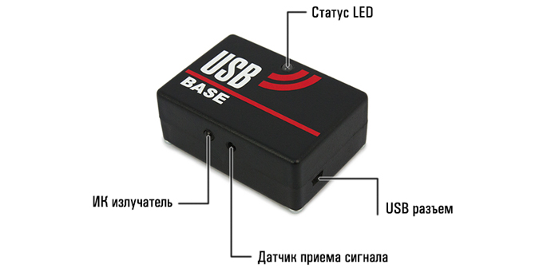

Рис.1 Основные элементы USB Базы

Правила эксплуатации оборудования
1. Погодные условия. В процессе производства оборудование тестируется на работоспособность при различных погодных условиях. Несмотря на это, мы настоятельно не рекомендуем использовать оборудование в дождь и при температурах ниже -20°С.
Что нужно знать при эксплуатации игровых комплектов при неблагоприятных погодных условиях?
Самое главное - избегайте попадания влаги внутрь устройства. Если это произошло – прекратите эксплуатацию, просушите оборудование при комнатной температуре в течение не менее 2-х часов.

2. Источник питания. Аккумулятор как таковой в USB-базе отсутствует. Питание осуществляется непосредственно при подключении USB-базы к компьютеру.
Хранить оборудование необходимо в хорошо проветриваемом помещении при температуре от + 18°С до +30 °С и относительной влажности воздуха от 45 – 65%.
На элементы питания, динамики, ИК-модули гарантия 14 ДНЕЙ. Данные комплектующие являются расходными материалами.

ВНИМАНИЕ! В случае неправильной эксплуатации элементов питания (зарядка несоответствующим типом зарядного устройства) гарантия на аккумуляторы не распространяется!

4
5

